Сабақ тақырыбы: | Белгісіз қосылғышы бар теңдеуді шешу. |  | Математика пәні
Күні :15.03.19. |  |  | Мұғалімдердің есімі: Ахметова Бану Ергалиевна
1 А сынып |  |  | Қатысқандар саны:15 | Қатыспағандар саны:
Оқу мақсаты: |  | 1.2.2.2. -Теңдеуді іріктеу арқылы қосу және азайту байланысының негізінде шешу
Барлық оқушылар:  Оқушылардың басым бөлігі:  Кейбір оқушылар: |  | амалдарының қатынасы негізінде теңдеулерді шешеді;  қосу мен азайту арасындағы қатынастар негізінде теңдік құру үшін әріпті өрнектерді қолданады;  есепті сурет, сызба түрінде модельдейді;  қосынды және қалдықты табуға берілген есепті талдайды және шығарады;
Ресурстар: |  | Әр оқушыға арналған: А4 қағаз парағы; маркер;қосуға берілген қарапайым теңдеулер жазылған парақша
Сабақтың мақсаты: |  | Белгісіз бөлікті табу туралы ережені пайдалана отырып, белгісіз қосылғышы бар теңдеуді шешу дағдысын қалыптастыру. Осы түрдегі теңдеу шешімінің алгоритмін құрастыру.
Дескриптор: |  | Оқушылар сабақ соңында: белгісіз қосылғышы бар теңдеуді шеше біледі;теңдеуді шешудегі өз іс-әрекетіне түсініктеме жасауды үйренеді.
Тірек сөздері: |  | Теңдеу,белгісіз қосылғышы бар теңдеуді шешу
Пәнаралық байланыс |  | Сауат ашу,музыка,көркемеңбек пәндері
Тілдік құзыреттілікті қалыптастыру: |  | Оқушылармен бірге белгісіз қосылғышпен берілген теңдеуді шешу алгоритмін талқылау және сабақ бойы дұрыс тұжырымдауды қолдап отырған жөн.
Алдыңғы бөлім: |  | Теңдеу ұғымымен танысты және бөліктер мен бүтін арасындағы өзара байланыс негізінде х-тің мәнін табуды үйренді
Сабаққа байланысты  деректі материалдар: |  | Сабақта бүтін шама мен оның бөліктеріне байланысын негізге ала отырып, белгісіз қосылғыштармен берілген теңдеуді шешу алгоритмі құрылатын болады. Белгісіз қосылғыштар — бүтін шаманың бөлігі, сондықтан оны табу үшін бүтіннен белгілі бөлікті бөліп алу, яғни қосындыдан белгілі қосылғышты азайту керек.
Сабақтың барысы
Сабақтың жоспарланған кезеңдері |  | Сабақтағы жоспарланған іс-әрекеттер |  |  | Ресурстар
Сабақтың басты ынтымақ-тастық атмосферасын қалыптас-тыру 5 мин | Бүршік жарып ағаштар Құстар ұя салады. Сылдыраған бұлақтар, Ағып бара жатады.  –Ата-аналар, бір-біріміздің қолымыздан ұстап, алақан арқылы жүректің жылуын сезініп үйренген қандай тамаша, қандай қуаныш!  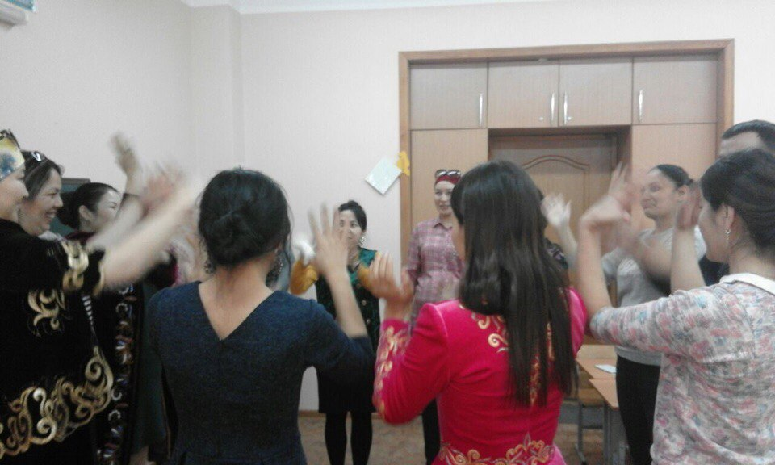 |  | Шаттық шеңбері
Сабақтың басы  4 минут | Б ілу: Айтылым: Өткенді қайталау:Сұрақ-жауаптар (миға шабуыл)  1 5 8 6 7 3 11 25 64 32 14 18 19 10 50(Сандар)  + - = < > (таңбалар)  60+40 55-24 86+12 48-28 (Санды өрнектер)  Х+26=36 50+х=70 (Теңдеу) |  | Сұрақ-жауап
Сабақтың ортасы 4 минут | Қолдану: Жазылым; айтылым:  Жеке жұмыс 1тапсырма: Ата-аналарға әріптің орнына сәйкес келетін тиісті санды тауып қоршаңыз  40+х=60 у-10=30 14-с=10  ---------------- --------------- ---------------  х=100; х=20 у=20; у=40 с=24; с=4  Дескриптор: Білім алушы  - белгісіз қосылғышқа тең санды анықтайды; - белгісіз азайғышқа сәйкес санды табады; - белгісіз азайтқышқа сәйкес санды таңдап, қоршайды -бір-бірінің жауабын тыңдап,қошеметтеп отыру  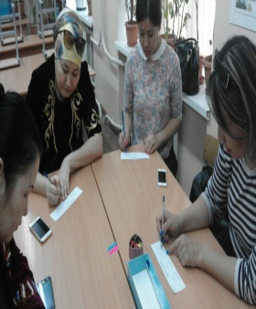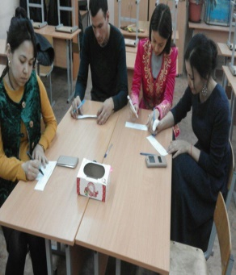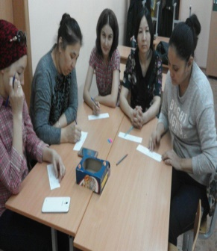 |  | Қ/Б  БББ  стикермен бағалау  МББ
Қызықты тапсырма 4 минут | Жинақтау: Жазылым;оқылым;айтылым:  Жұптық жұмыс  2 тапсырма: Шашылған әріптерден,сандардан,таң- балардан теңдеу құрып,шешуін табу.  1 топ: 56 ; +; =; х; 86:  2 топ: 23; +; с; =; 50:  3 топ:40; +; у; 60; =:  Дескриптор:Білім алушы - Теңдеуді құрады - Шешуін табады -Жұптар бір-бірінің жұмысын дескриптормен бағалайды  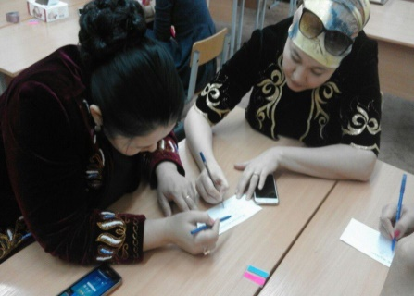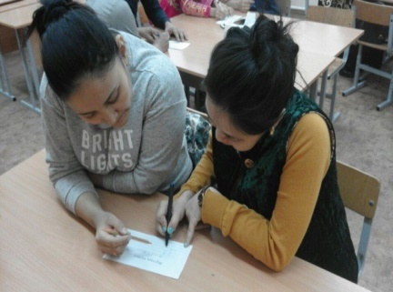  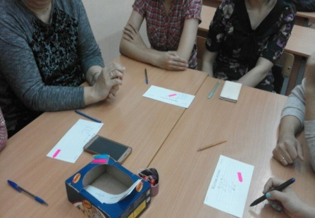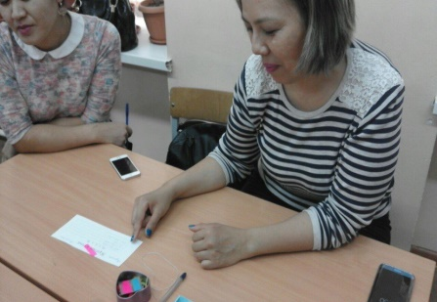 |  | +; =;56;86;х: таңбалары  БББ бағалау  МББ
Сергіту сәті 2 мин | Роза Рымбаеваның «Наурыз» әніне билету  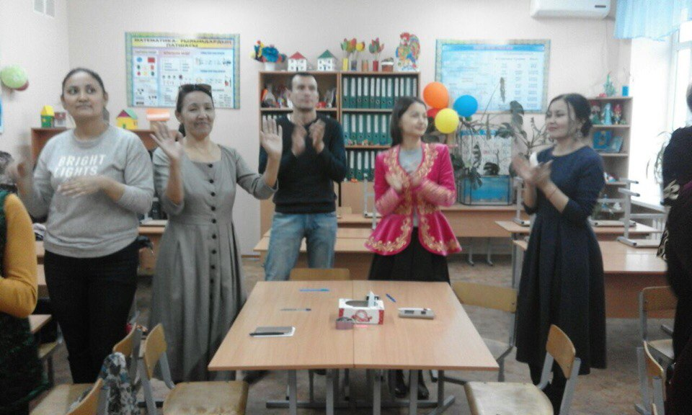  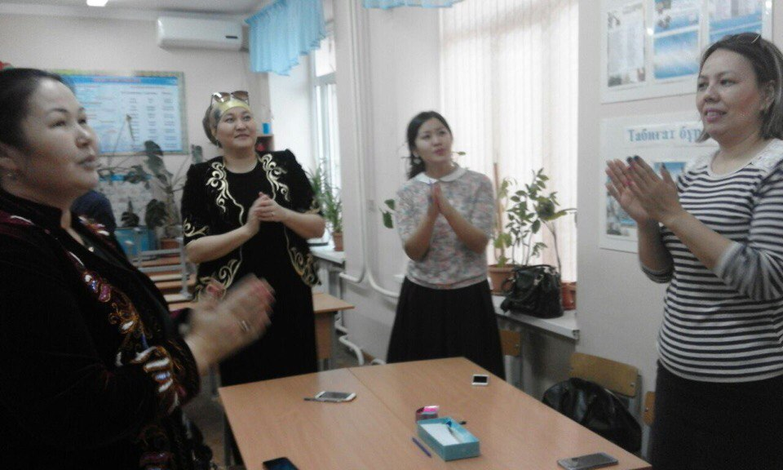 |  | Видео ролик
Аяқталуы 16 минут | Ата-аналарды топқа бөлу.  1 топ – Әжелер  2 топ – Аналар  3 топ – Жеңгелер  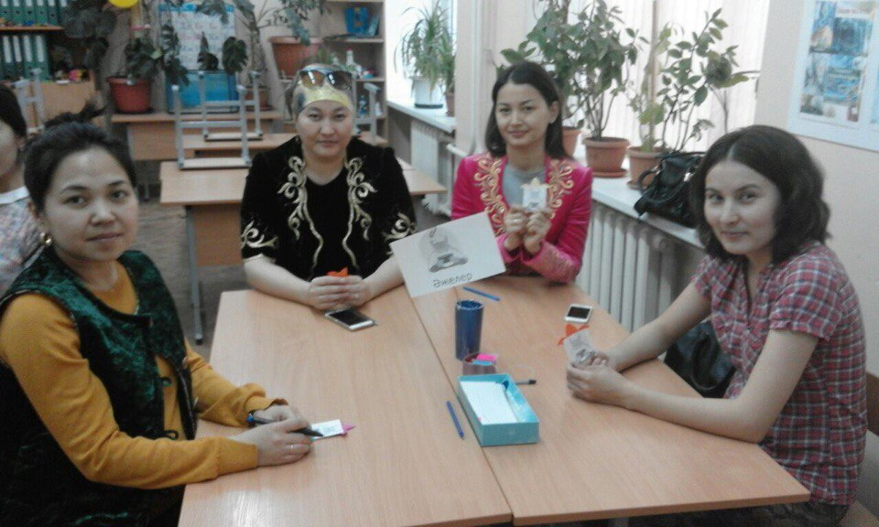  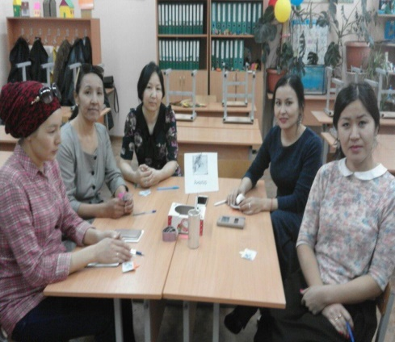  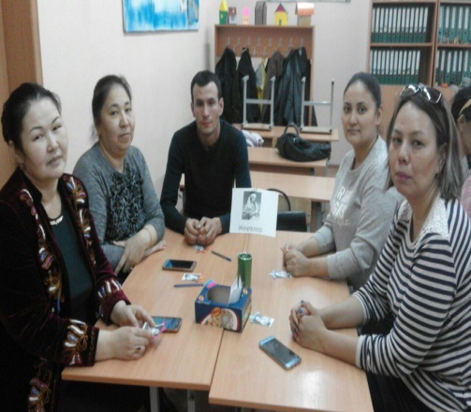  Жинақтау: Жазылым;айтылым:  Топтық жұмыс 3 тапсырма:Суреттер бойынша есеп құрастыру,теңдеу құру,шығару, қорғау.  1 топ - Ұршықтың суреті,10,х,=,+,22: 2 топ – Сақинаның суреті ,12,с,20, +,=: 3 топ – Кәжекейдің суреті 15,=,30,+,в:  Дескриптор: Білім алушы -Есеп құрастырады,шартын жазады -Теңдеуді құрады -Шешуін табады -Топтар жұмыстарын бағалайды,МББ  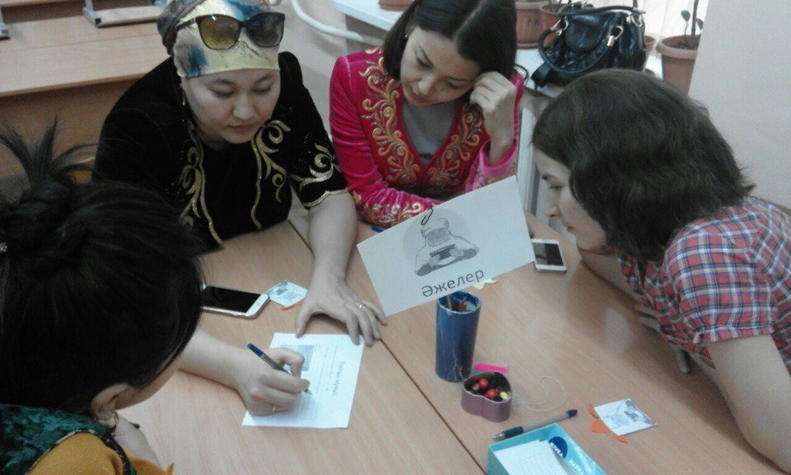  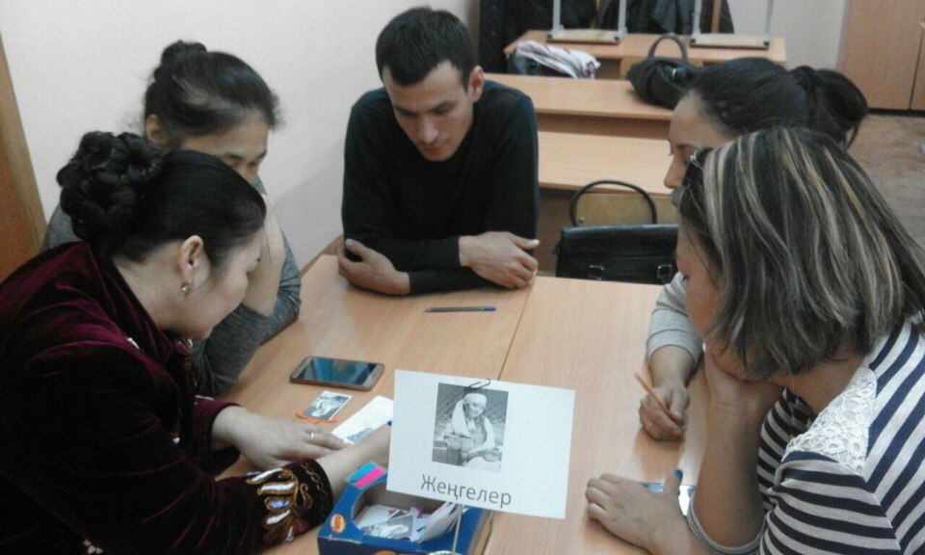  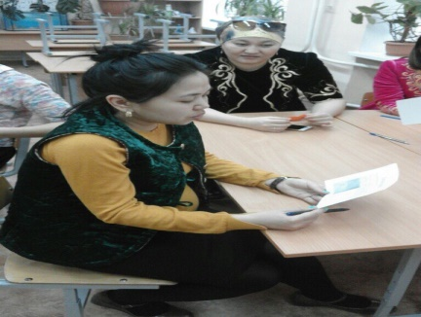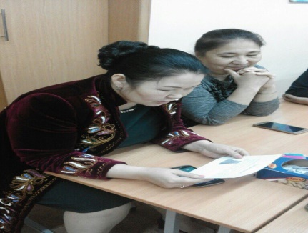  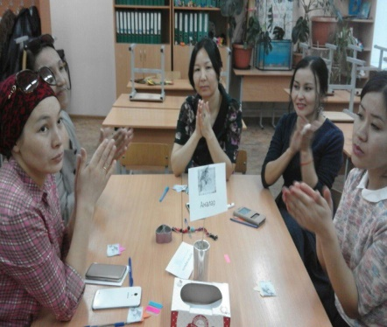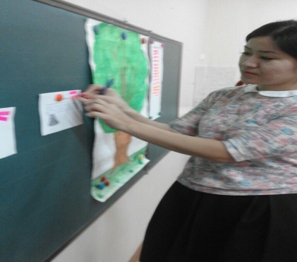 | Топқа бөлу  Суреттер  с; х; в;  сандар  ПОСТР  Стиикермен  топтар БББ  МББ
Тынығу сәті 2 минут | Ән айту: Шәмші Қалдаяқовтың «Ана туралы жыр» әні | Әндер жинағы
Зерттеу,тәжіри-бе жұмысы 4 минут | Талдау: Жазылым;айтылым: Моншақпен жұмыс:Жіпте тізілген моншақтарға бірнеше моншақты қосу арқылы тәжірибе жасату,шыққын теңдеуді жазу,шешуін табу.  Мысалға:12 + х= 20 т.б.  Дескриптор:Білім алушылар - Жіпте тізілген моншақтарды санайды,жазады - Оған бірнеше моншақты уақытпен өткізеді - Моншақтардың санын санайды -Теңдеу құрады,шешуін табады  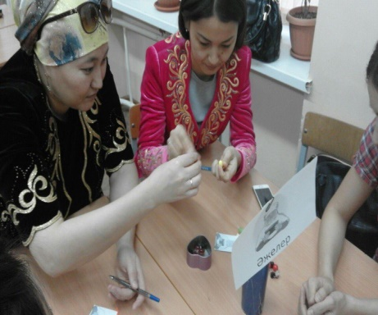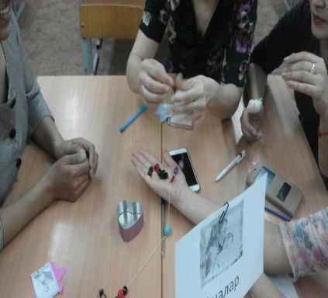  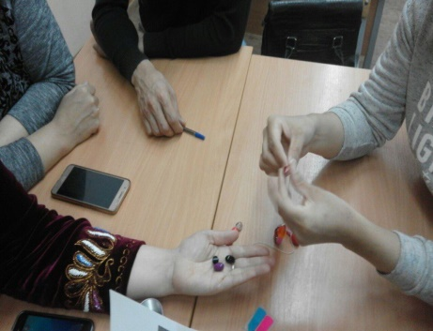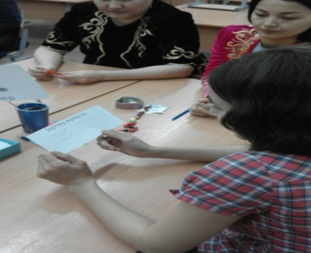  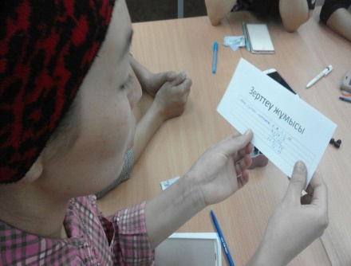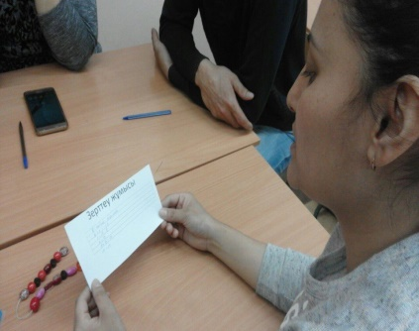 | Моншақтар  Стикермен бағалау  МББ
Бағалау 2 минут | Ата-аналардың сабақты меңгергенін тексеру үшін қалыптастырушы бағалау түрінде мына сұрақтарды қоямын:  — белгісіз қосылғышы бар кез келген теңдеу құрастыр.  — Белгісіз қосылғыш не болып табылады? (Бөлік.)  — Теңдеудің бір бөлігі қалай табылады? (Азайтумен)  — Белгісіз қосылғышты қалай табамыз? (Бүтіннен белгілі бөлікті азайтамыз) | Сұрақ-жауап  Мақтау мадақтау
Сабақтың соңы  2 минут | Рефлексия:  Түсінбедім Сұрағым бар Түсіндім    Кері байланыс есебінде алма стикеріне тілектерін жазу,ағашқа жапсыру  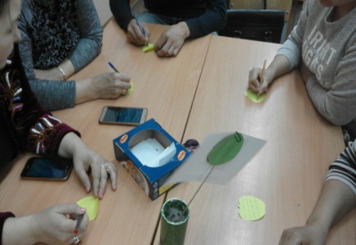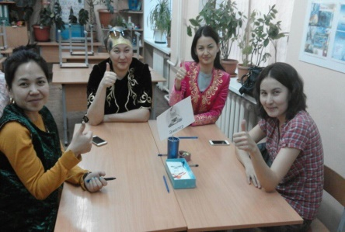  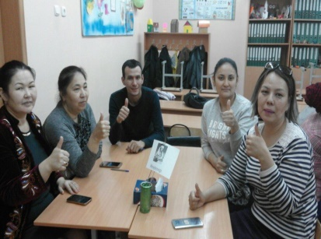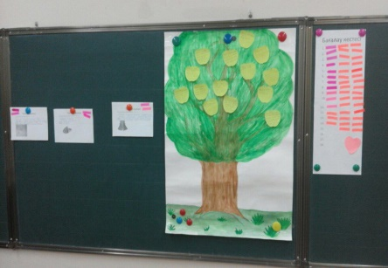  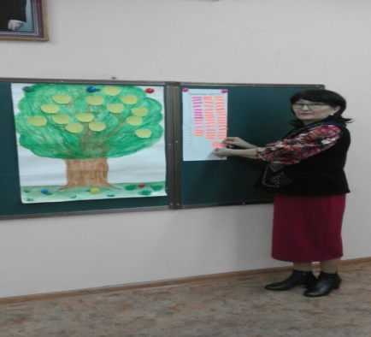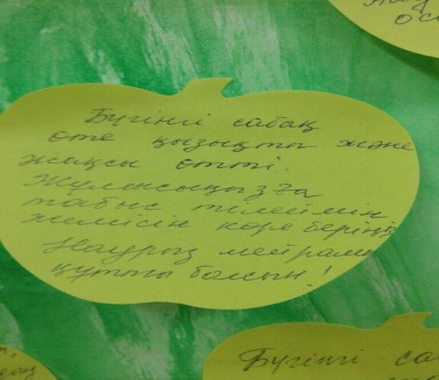  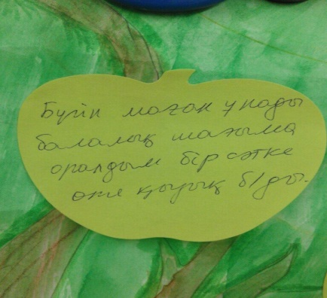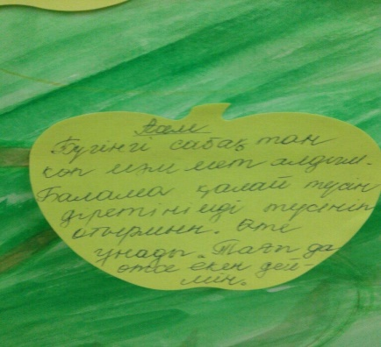 | Кері байланыс

